TURISMO EN AMÉRICA LATINA
- D: debilidades. | - Strengths: fortalezas.
- A: amenazas. | - Weaknesses: debilidades.
- F: fortalezas. | - Oportunities: oportunidades.
- O: oportunidades. | - Threats: amenazas.

América Latina FODA

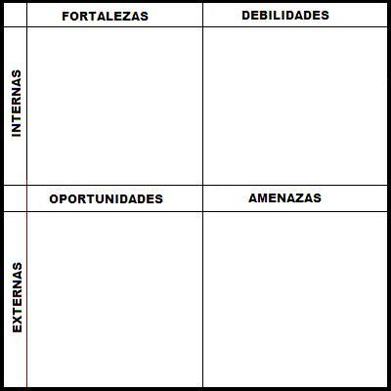

RAZONES y MOTIVOS PARA VIAJAR

